Анализ результатов региональных экзаменов в 7-8-х классах
за 2014 – 2015 учебный год

Выполнила
Шиповская Светлана Владимировна,
заместитель директора
по учебно-воспитательной работе

На основании приказа министерства образования Оренбургской области от 25.09.2014 № 01-21/1284 «Об организации и проведении регионального экзамена для обучающихся 4, 7, 8-х классов общеобразовательных организаций Оренбургской области в 2014-2015 учебном году», в целях дальнейшего формирования региональной системы оценки качества образования, систематизации и обобщения знаний обучающихся, повышения ответственности обучающихся и педагогов за результаты своего труда, а также в целях подготовки к государственной итоговой аттестации в МАОУ «Гимназия №1 г.Кувандыка» в установленные сроки были проведены региональные экзамены по русскому языку и математике в 7-8-х классах:
19 мая 2015 года
- 8 класс-математика
- 7 класс-русский язык
22 мая 2015 года
- 8 класс-русский язык
- 7 класс-математика

- Результаты экзаменов по русскому языку

  - Результаты по русскому языку в 7-х классах

В экзамене по русскому языку принимали участие все 74 обучающихся 7-х Неудовлетворительных отметок нет. Все обучающиеся группы «риска» преодолели минимальный порог.
Максимальный балл, который могли получить учащиеся 7-х классов по русскому языку, - 39, минимальный проходной балл – 17.
Средний показатель успеваемости – 100%.
Средний показатель качества знаний по русскому языку в 7-х классах – 56,8%.
Сведения о результатах представлены в таблице.
Класс, литера | Кол-во обуч-ся по списку | Кол-во обуч-ся, сдававших экзамен | Количество обуч-ся, получивших соответствующую отметку |  |  |  | Показатель % "2" | Показатель % "4" и "5"
Класс, литера | Кол-во обуч-ся по списку | Кол-во обуч-ся, сдававших экзамен | "2" | "3" | "4" | "5" | Показатель % "2" | Показатель % "4" и "5"
7А | 26 | 26 | 0 | 9 | 11 | 6 | 0,0 | 65,4
7Б | 26 | 26 | 0 | 11 | 13 | 2 | 0,0 | 57,7
7В | 22 | 22 | 0 | 12 | 9 | 1 | 0,0 | 45,5
 | 74 | 74 | 0 | 32 | 33 | 9 | 0,0 | 56,8

Наиболее высокий уровень качества знаний показали обучающиеся 7А класса – 65,4% . Выше среднего показатель качества знаний в 7б классе – 57,7%.
5 обучающихся набрали максимальный балл.
Мониторинг средних показателей успеваемости и качества знаний на контрольных работах, проведенных в течение учебного года в 7-х классах по русскому языку, представлен в таблице.

Средние показатели | Входная к.р. | Полугодовая к.р. | Пробный РЭ | РЭ
Успеваемость | 100% | 84% | 100% | 100%
качество знаний | 74% | 36% | 46,6% | 56,8%

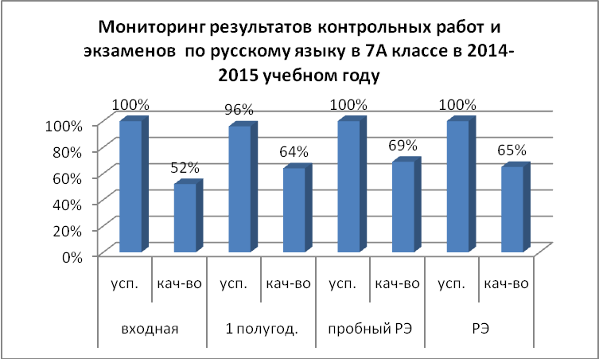

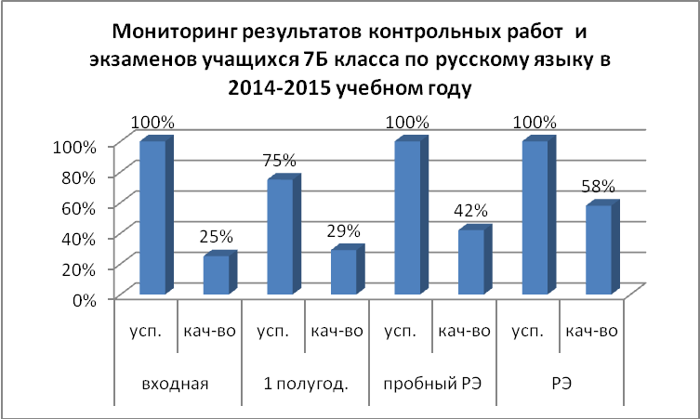

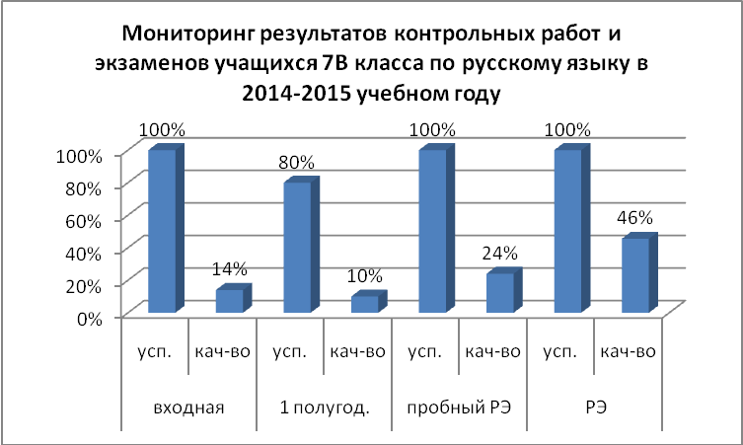

Мониторинг средних показателей успеваемости по русскому языку в 7-х классах показывает положительную динамику успеваемости (100% со снижением на 16% на полугодовой контрольной работе). Показатели качества знаний повысились по сравнению с полугодовой контрольной работой на 20%. Вместе с тем наблюдается высокий уровень качества знаний на входной контрольной работе, что объясняется низким уровнем сложности входной контрольной работе, на которой учащиеся показали очень высокие результаты.

  - Результаты по русскому языку в 8-х классах

В экзамене по русскому языку принимал участие 61 обучающийся 8-х классов. Неудовлетворительных отметок нет. Все обучающиеся группы «риска» преодолели минимальный порог.
Максимальный балл, который могли получить учащиеся 8-х классов, - 37, минимальный проходной балл – 15.
Средний показатель успеваемости – 100%.Средний показатель качества знаний в 8-х классах – 58,3% (в прошлом году - 61,3%).
Сведения о результатах представлены в таблице.
Класс, литера | Кол-во обуч-ся по списку | Кол-во обуч-ся, сдававших экзамен | Количество обуч-ся, получивших соответствующую отметку |  |  |  | Показатель % "2" | Показатель % "4" и "5" | ФИО учителя, специальность по диплому, образование, кв.кат. | Группа "риска" (кол-во обуч-ся)
Класс, литера | Кол-во обуч-ся по списку | Кол-во обуч-ся, сдававших экзамен | "2" | "3" | "4" | "5"
8 А | 25 | 25 | 0 | 8 | 10 | 7 | 0,0 | 66,7 | Марухина Л.В. | 3
8 Б | 21 | 21 | 0 | 11 | 6 | 4 | 0,0 | 47,6 | Усачева И.А | 5
8 В | 15 | 15 | 0 | 6 | 8 | 1 | 0,0 | 60,0 | Корякина Т.Н | 4
 | 61 | 61 | 0 | 25 | 24 | 12 | 0,0 | 58,3 |  | 12

Наиболее высокий уровень качества знаний показали обучающиеся 8А класса – 66,7%.
Среди обучающихся 8-х классов максимальное количество баллов (37) набрали 6 обучающихся.
Мониторинг средних показателей успеваемости и качества знаний в 8-х классах по русскому языку представлен в таблице.
Средние показатели | Входная к.р. | Полугодовая к.р. | Пробный РЭ | РЭ
успеваемость | 83% | 96% | 100% | 100%
качество знаний | 30% | 27% | 66% | 58,3%

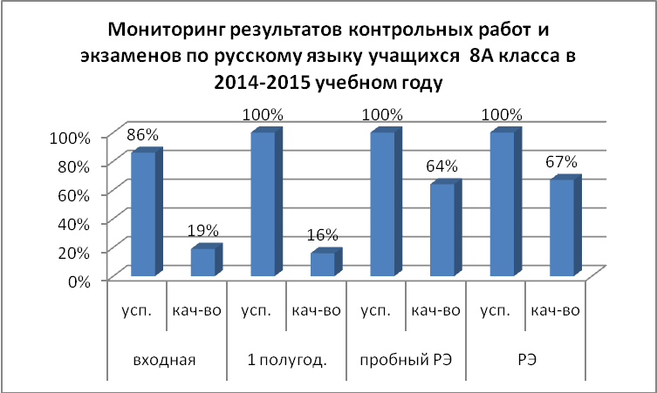

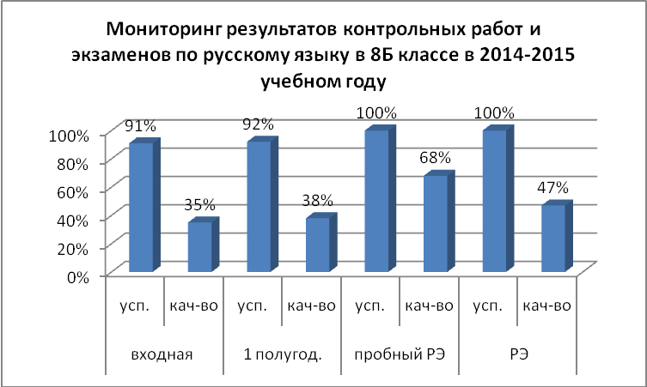

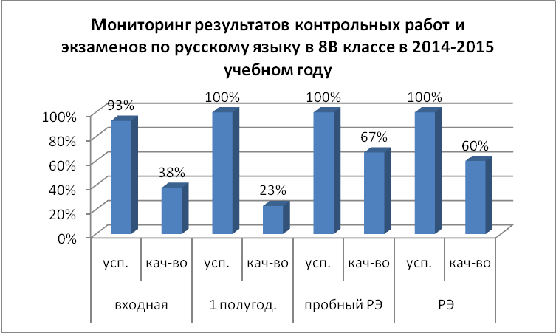

Мониторинг средних показателей успеваемости показывает положительную динамику успеваемости (с 83% до 100%) и качества знаний (с 30% до 58,3% по сравнению со входной и полугодовой контрольной работой).

  - Уровень подтверждения годовых отметок на экзамене по русскому языку в 7-8-х классах

Анализ результатов показывает высокий уровень подтверждения годовых отметок по русскому языку (в среднем - 92%), что говорит об объективности оценивания обучающихся учителями русского языка.

Уровень подтверждения годовых отметок на экзамене представлен в таблице.
предмет | класс | кол-во уч-ся в классе | выполняли работу | подтвердили годовые отметки (Кол-во) | подтвердили годовые отметки (%) | повысили годовые отметки (Кол-во, %) | повысили годовые отметки ( %) | понизили годовые отметки (Кол-во) | понизили годовые отметки (%)
русский язык | 7А | 26 | 26 | 24 | 92,3 | 1 | 3,8 | 1 | 3,8
 | 7Б | 26 | 26 | 23 | 88,5 | 3 | 11,5 | 0 | 0,0
 | 7В | 22 | 22 | 20 | 90,9 | 1 | 4,5 | 1 | 4,5
 | 8А | 25 | 25 | 23 | 92,0 | 1 | 4,0 | 1 | 4,0
 | 8Б | 21 | 21 | 20 | 95,2 | 1 | 4,8 | 0 | 0,0
 | 8В | 15 | 15 | 14 | 93,3 | 1 | 6,7 | 0 | 0,0
 | итого | 135 | 135 | 124 | 91,9 | 8 | 5,9 | 3 | 2,2

- Результаты экзаменов по математике

  - Результаты экзамена по математике в 7-х классах

В экзамене по математике принимали участие все 74 обучающихся 7-х классов Неудовлетворительных отметок нет. Все учащиеся группы «риска» преодолели минимальный порог.
Максимальный балл, который могли получить учащиеся, - 16,5, минимальный проходной балл – 5.
Средний показатель успеваемости – 100%.
Средний показатель качества знаний в 7-х классах – 45,9%.
Сведения о результатах представлены в таблице.
Класс, литера | Кол-во обуч-ся по списку | Кол-во обуч-ся, сдававших экзамен | Количество обуч-ся, получивших соответствующую отметку |  |  |  |  |  | Показатель % "2" | Показатель % "4" и "5"
Класс, литера | Кол-во обуч-ся по списку | Кол-во обуч-ся, сдававших экзамен | "2" | "3" | "4" |  | "5" |  | Показатель % "2" | Показатель % "4" и "5"
7А | 26 | 26 | 0 | 8 |  | 10 |  | 8 | 0,00 | 69,23
7Б | 26 | 26 | 0 | 14 |  | 9 |  | 3 | 0,00 | 46,15
7В | 22 | 22 | 0 | 18 |  | 2 |  | 2 | 0,00 | 18,18
 | 74 | 74 | 0 | 40 |  | 21 |  | 13 | 0,00 | 45,95

Наиболее высокий уровень качества знаний показали обучающиеся 7А класса – 69,2%.
Максимальный балл (16,5) набрали 7 обучающихся.
Мониторинг средних показателей успеваемости и качества знаний в 7-х классах по математике представлен в таблице.
Средние показатели | Входная к.р. | Полугодовая к.р. | Пробный РЭ | РЭ
успеваемость | 80% | 90% | 100% | 100%
качество знаний | 30% | 53% | 46% | 46%

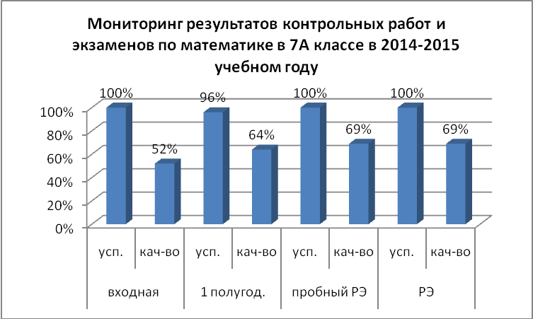

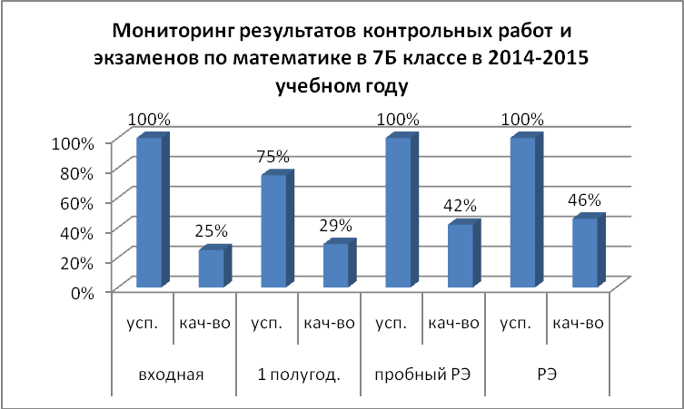

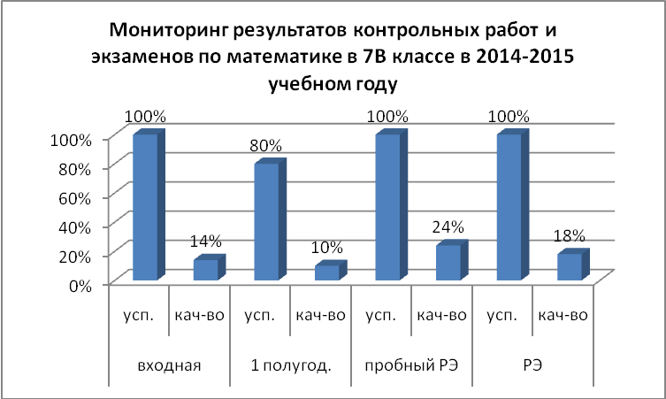
Мониторинг средних показателей успеваемости по математике в 7-х классах показывает положительную динамику успеваемости (от 80 до 100%). Показатели качества повысились по сравнению со входной контрольной работой на 16%. Показатели качества знаний повысились с 30% до 46%.

  - Результаты экзамена по математике в 8-х классах

В экзамене по математике принимал участие 61 обучающийся 8-х классов. Неудовлетворительных отметок нет. Все учащиеся группы «риска» преодолели минимальный порог.
Максимальный балл, который могли получить учащиеся, - 16,5, минимальный проходной балл – 5.
Средний показатель успеваемости – 100%.
Средний показатель качества знаний – 53,3%.

Сведения о результатах представлены в таблице.
Класс, литера | Кол-во обуч-ся по списку | Кол-во обуч-ся, сдававших экзамен | Количество обуч-ся, получивших соответствующую отметку |  |  |  |  |  |  | Показатель % "2" |  | Показатель % "4" и "5"
Класс, литера | Кол-во обуч-ся по списку | Кол-во обуч-ся, сдававших экзамен | "2" |  | "3" | "4" |  | "5" |  |  |  | Показатель % "4" и "5"
8А | 25 | 25 | 0 | 8 |  |  | 11 |  | 6 |  | 0,00 | 66,67
8Б | 21 | 21 | 0 | 8 |  |  | 7 |  | 6 |  | 0,00 | 61,90
8В | 15 | 15 | 0 | 12 |  |  | 3 |  | 0 |  | 0,00 | 20,00
 | 61 | 61 | 0 | 28 |  |  | 21 |  | 12 |  | 0,00 | 53,33

Наиболее высокий уровень качества знаний показали обучающиеся 8А класса – 66,7%.
Мониторинг средних показателей успеваемости и качества знаний в 8-х классах по математике представлен в таблице.

Средние показатели | Входная к.р. | Полугодовая к.р. | Пробный РЭ | РЭ
успеваемость | 83% | 83% | 98% | 100%
качество знаний | 30% | 49% | 56% | 53,3%

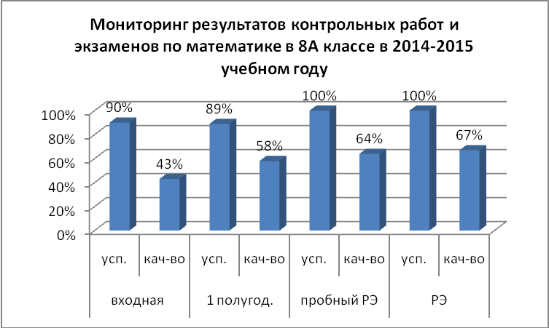

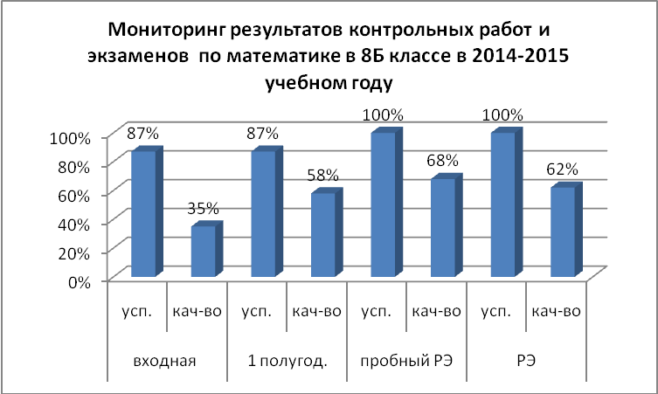

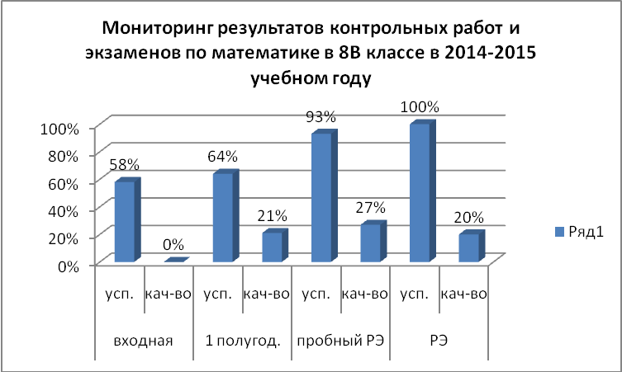

Мониторинг средних показателей успеваемости и качества знаний показывает положительную динамику успеваемости (с 83% до 100%) и качества знаний (с 30% до 53%)

  - Уровень подтверждения годовых отметок на экзамене по математике в 7-8-х классах

Анализ результатов показывает высокий уровень подтверждения годовых отметок по математике (в среднем – 86,7%), что говорит об объективности оценивания обучающихся учителями математики.

Уровень подтверждения годовых отметок на экзамене представлен в таблице.
предмет | класс | кол-во уч-ся в классе | выполняли работу | подтвердили годовые отметки (Кол-во) | подтвердили годовые отметки (%) | повысили годовые отметки (Кол-во, %) | повысили годовые отметки ( %) | понизили годовые отметки (Кол-во) | понизили годовые отметки (%) | Учитель
математика | 7А | 26 | 26 | 25 | 96,2 | 1 | 3,8 | 0 | 0,0 | Черепахина С.М.
 | 7Б | 26 | 26 | 17 | 65,4 | 1 | 3,8 | 8 | 30,8 | Юмагулов Р.А.
 | 7В | 22 | 22 | 20 | 90,9 | 0 | 0,0 | 2 | 9,1 | Юмагулов Р.А.
 | 8А | 25 | 25 | 25 | 100,0 | 0 | 0,0 | 0 | 0,0 | Черепахина С.М.
 | 8Б | 21 | 21 | 16 | 76,2 | 3 | 14,3 | 2 | 9,5 | Касымова Д.С.
 | 8В | 15 | 15 | 14 | 93,3 | 1 | 6,7 | 0 | 0,0 | Касымова Д.С.
 | итого | 135 | 135 | 117 | 86,7 | 6 | 4,4 | 12 | 8,9

- Обобщенные сопоставительные результаты по русскому языку и математике

Обобщенные сопоставительные результаты средних показателей контрольных работ (входная, полугодовая, пробный РЭ, РЭ) представлены в таблице.

Предмет | Класс | Средние показатели | Входная к.р. | Полугодовая к.р. | Пробный РЭ | РЭ
Математика | 7 | успеваемость | 80% | 90% | 100% | 100%
 |  | качество знаний | 30% | 53% | 46% | 46%
Русский язык | 7 | успеваемость | 100% | 84% | 100% | 100%
 |  | качество знаний | 74% | 36% | 46,6% | 56,8%
Математика | 8 | успеваемость | 83% | 83% | 98% | 100%
 |  | качество знаний | 30% | 49% | 56% | 58,3%
Русский язык | 8 | успеваемость | 83% | 96% | 100% | 100%
 |  | качество знаний | 30% | 27% | 66% | 53,3%

По итогам экзаменов можно сделать вывод, что более высокие результаты качества знаний учащиеся 7-х классов показывают по русскому языку (на 10% выше, чем по математике); учащиеся 8-х классов больше преуспевают в математике (на 5% выше, чем по русскому языку).
Сопоставление результатов РЭ по русскому языку и математике показывает, что наиболее успешными являются 7А и 8А классы.
На протяжении всего учебного года наблюдается положительная динамика успеваемости и качества знаний
- по математике в 7-8-х классах;
- по русскому языку в 7-8-х классах.
Учителями гимназии проводится систематическая работа, направленная на повышение успеваемости и качества знаний учащихся (работа с одаренными учащимися и учащимися группы риска).

- Мониторинг результатов РЭ за три года

Мониторинг результатов РЭ в 7-х классах за три года показывает снижение показателей качества знаний, что связано с разным составом учащихся 7-х классов.

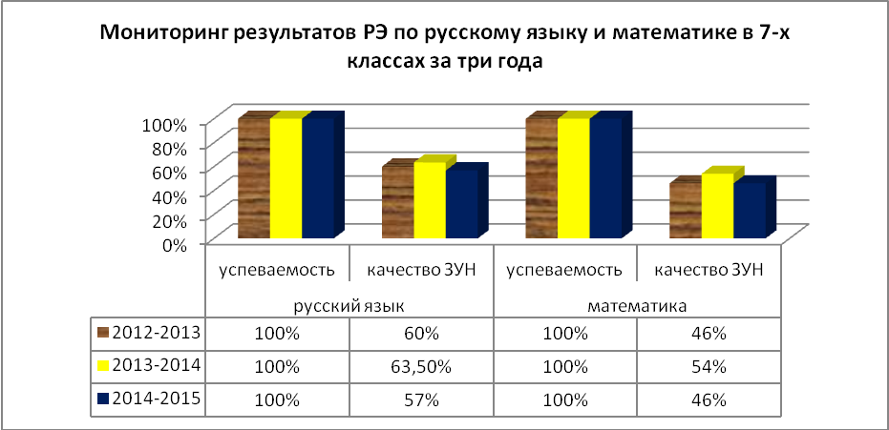

Мониторинг результатов РЭ в 8-х классах за три года показывает стабильность показателей по русскому языку и повышение качества знаний по математике.

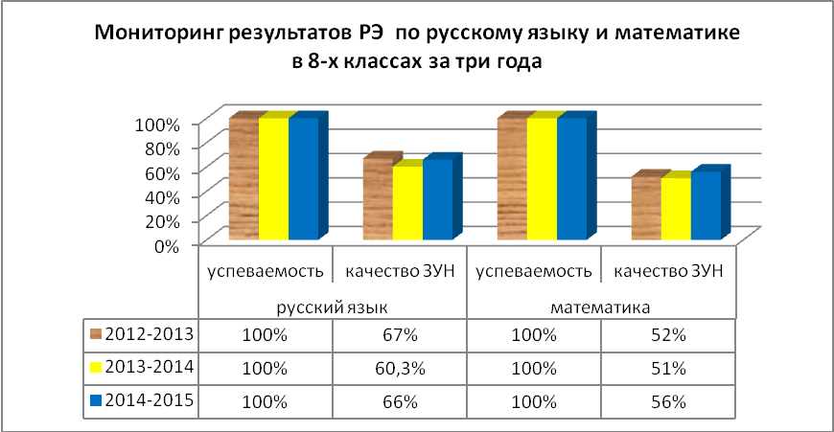

Сопоставляя результаты за последние два года, когда в экзамене принимали участие одни и те же учащиеся, можно сделать вывод, что наблюдается повышение качества знаний и по русскому языку (на 6,3%) и по математике (на 5%). Это свидетельствует о целенаправленной работе учителей по повышению качества знаний учащихся.

